Geheimschriften und Gesetz der großen Zahl
Wenn man viele Buchstaben zählt, verändert sich die relative Häufigkeit mit der ein Zeichen (z.B. „e“) vorkommt praktisch nicht mehr. Man nennt diese relative Häufigkeit dann die statistische Wahrscheinlichkeit für das Vorkommen des Buchstabens.
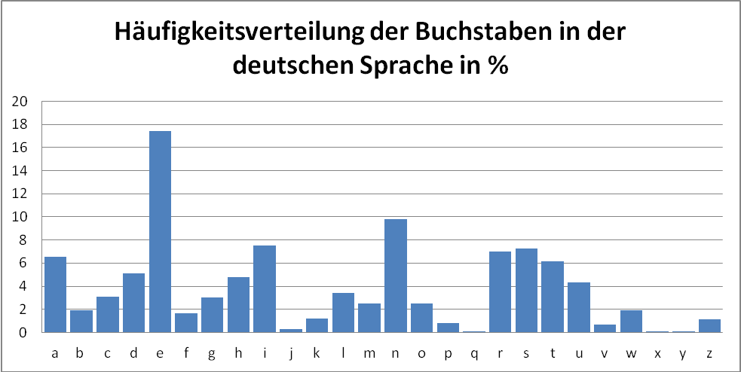
Entsprechendes gilt, wenn ein Würfel oft geworfen wird: Die relative Häufigkeit schwankt dann kaum noch und man erhält die statistische Wahrscheinlichkeit für z.B. eine „6“.
Dieses Verhalten der relativen Häufigkeit bei sehr großen „Versuchsanzahlen“ wird Gesetz der großen Zahl genannt.
Wenn ein Geheimtext aus vielen Buchstaben besteht, dann sind ca. 17% der Zeichen wahrscheinlich „e“s.
Lies die statistische Wahrscheinlichkeit für die Buchstaben n, i, r, s und t aus dem Diagramm ab!
Buchstabe | Statistische Wahr-scheinlichkeit
n
i
r
s
t
Diese Buchstaben haben sehr ähnliche Wahrscheinlichkeiten. Daher muss man beim Entschlüsseln eines Geheimtextes verschiedene Möglichkeiten ausprobieren.

Geheimtext entschlüsseln
Man muss eine Liste der relativen Häufigkeiten der Zeichen des Geheimtextes erstellen. Dann kann man die häufigsten Zeichen des Geheimtextes den häufigsten Buchstaben des deutschen Alphabets versuchen zuzuordnen.
UMVRTA HNVFAZ JAZBDMAVFNLAV BNRT LAZVA UND IABWVFAZAV
LATANUQANRTAV
ANVA BWSRTA LATANUBXZMRTA NBD MIAZ VNRTD BATZ BNRTAZ
FMTAZ JAZKAVFADA RMABMZ MGRT VGZ FNA VWZUMSAV
IGRTBDMIAV
a) Erstelle zu dem Geheimtext eine Liste der relativen Häufigkeiten der Geheimzeichen.
b) Ersetze dann das häufigste Zeichen durch „e“.
c) Probiere jetzt verschiedene Möglichkeiten für das zweithäufigste Zeichen aus.
d) Merve hat folgendes Zwischenergebnis.
Wie ist sie darauf gekommen? Was hat sie gemacht?
Die fett herausgehobene Stelle könnte dir beim Entschlüsseln weiterhelfen. Welches Wort könnte dort stehen?
**n**e *in*e* *e****en*i*en *i** *e*ne *i* *e**n*e*en
*e*ei**ei**en
eine *****e *e*ei*******e i** **e* ni*** *e** *i**e*
***e* *e**en*e*e **e*** **** n** *ie n*****en
********en

